第二章 动物和人体生命活动的调节
第4节 免疫调节教学案
执笔人：sds
一、本节聚焦
1、免疫系统的主要功能
2、特异性免疫如何起作用
3、艾滋病传播的预防
4、器官移植在临床运用上主要面临的问题
二、知识结构
组成 体液免疫
防卫功能
免疫系统的 细胞免疫
监控和清除
应用
三、自主学习
（一）免疫系统的组成
_____________
吞噬细胞
免疫系统 _____________ _____________
淋巴细胞
_____________ _____________
（二）非特异性免疫
包括皮肤、黏膜等组成的_____________防线，以及体液中的_____________物质和_____________组成的第二道防线。
（三）特异性免疫
1、体液免疫
记忆B细胞
抗原→吞噬→T细胞→B细胞$\vec{\text{增殖}}$ 浆细胞$\vec{\text{分泌}}$抗体

2、细胞免疫
抗原→吞噬→T细胞$\vec{\text{增殖}}$ 效应T细胞$\vec{\text{导致}}$靶细胞裂解死亡
（四）过敏反应是指_____________________________________________________________，特点__________________________________________________________________________。
四、例题讨论
例1．取一只小鼠的皮肤，分别移植到切除和不切除胸腺的幼年小鼠身上，切除胸腺鼠的皮肤移植更易成功。这个实验结果说明对异体皮肤排斥起重要作用的是 （ ）
A．造血干细胞 B．T淋巴细胞
C．B淋巴细胞 D．吞噬细胞
解析：考查淋巴细胞的功能和来源。在特异性免疫中发挥作用的主要是淋巴细胞。淋巴细胞是由骨髓中的造血干细胞分化发育而来的。过程是：一部分造血干细胞随血流流入胸腺，在胸腺内发育成T淋巴细胞。另一部分造血干细胞在骨髓内发育成B淋巴细胞。一只小鼠的皮肤对于另一只小鼠来说属于抗原，当抗原物质分别移植到切除和不切除胸腺的幼年小鼠身上，切除胸腺鼠的皮肤移植更易成功，是因为T淋巴细胞是在幼年动物的胸腺中形成的，切除胸腺就抑制了T淋巴细胞的形成。
答案：B
例2．某种哺乳动物的心脏形状、大小很像人的心脏，有可能成为人体器官移植的重要来源，但会遭到人体的强烈排斥，这主要是因为该动物有一对纯合的基因(AA)能表达GT酶，从而使细胞表面具有一种多糖类物质。人体能够识别该多糖类物质，从而确定该心脏是外来的异种器官。经过科学家多年的努力，目前得到了编码GT酶的一对基因中有一个丧失表达功能的一些新型个体(Aa)。请回答：
（1）人体对该动物心脏的排斥，是人类____________系统起作用的结果，其本质是人体的 与该动物的__________相互作用。
（2）上述新型个体能否作为人体器官移植的来源?为什么?
（3）今后用常规的杂交方法能否获得GT酶一对基因都丧失表达功能的个体?说明理由。
解析：器官移植的成败，主要取决于供者、受者的组织相容性抗原是否一致或相近，题目中的新型个体(Aa)控制GT酶的基因中仍有一个A具有表达功能，会产生抗原——多糖类物质，与
人体的抗体发生免疫排斥反应。因此该个体不能作为人体器官移植的来源。但是，用常规杂交的方法，Aa×Aa→1／4aa，即为GT酶的一对基因都丧失表达功能的个体。
答案：（1）免疫抗体抗原 （2）不能，因为该新型个体控制GT酶的一对基因中仍有一个具有表达功能。（3）能，因为现有新型个体的一对GT酶基因中，有一个丧失表达功能，所以杂交的后代会出现一对GT酶基因都丧失表达功能的个体。
五、反馈评价
A组
（一）选择题
1．下面关于过敏反应的叙述，正确的是 （ ）
A．过敏反应一般会损伤组织
B．反应特点是发病迅速，反应强烈，消退较快
C．T细胞是过敏反应的主要免疫细胞
D．过敏反应只发生在皮肤及呼吸道
2．在临床治疗上已证实，将受SARS病毒感染后治愈患者(甲)的血清，注射到另一SARS患者(乙)体内能够提高治疗效果。甲的血清中具有治疗作用的物质是 （ ）
A．疫苗 B．外毒素 C．抗原 D．抗体
3．病毒侵入人体后，血液会出现相应的抗体。抗体的基本组成单位及合成抗体的细胞器分别是 （ ）
A．氨基酸和核糖体 B．氨基酸和高尔基体
C．核苷酸和核糖体 D．核苷酸和高尔基体
4．一只成年雄狗仍然保持幼年的体态，且精神萎靡、反应迟钝、行动呆笨，无求偶行为，其原因是 （ ）
A．睾丸发育不全 B．甲状腺功能低下
C．生长激素分泌不足 D．生长激素分泌不足，睾丸发育不全
5．抗体是由下列哪种细胞产生的 （ ）
A．T细胞 B．B细胞 C．效应T细胞 D．浆细胞
6．艾滋病毒(HIV)主要侵染的是 （ ）
A．B细胞 B．T细胞 C．浆细胞 D．神经细胞
7．下列哪项属于非特异性免疫 （ ）
A．白细胞吞噬侵入人体的病菌
B．接种卡介菌预防结核菌感染
C．新生婴儿从母体获得抗体
D．患过麻疹的人不会再患此病
（二）非选择题
8．巴斯德在研究动物炭疽病时进行了一个科学实验，实验于1881年5月5日开始。把24只绵羊，用毒性已经削弱的病原菌进行注射感染，用另外24只绵羊不注射作为对照。5月17日，注射过病原菌的绵羊又再一次注射了毒性比较强的病菌，绵羊仍很健康。5月23日，巴斯德当众用毒性很强的病原菌来注射所有的绵羊，6月2日实验见分晓了，实验结果：两次受到病原菌感染的24只绵羊都很正常，而做对照的24只绵羊都死了。
请根据以上材料回答下列问题：
（1）此实验的原理是____________________。（免疫原理）
（2）实验中5月5日和5月17日注射的病原菌属于_____________，这些病原菌起到了____________________________的作用。（抗原 刺激机体产生抗体）
（3）实验组绵羊不死是因为____________________________________________________。
（绵羊体内产生了抗体, 能够杀死病原体）
（4）若对实验组绵羊注射破伤风菌，结果将是________________________，因为____________________________________________________________。
（受感染而死亡 抗体具有特异性,只能对特定抗原起作用）
B组
（一）选择题
1．当抗原刺激机体产生细胞免疫反应时，效应T细胞发挥的作用是 （ ）
A．产生抗体使靶细胞裂解
B．激活靶细胞内的溶酶体酶使靶细胞裂解
C．产生组织胺增强B细胞的功能
D．促进B细胞产生淋巴因子
2．关于抗体的产生、特性和作用等的叙述，错误的是 （ ）
A．抗毒素是抗体
B．抗体都能被蛋白酶分解
C．淋巴细胞都能产生抗体
D．抗体在某些特殊情况下会对自身成分起免疫反应
3．关于特异性免疫的叙述，正确的是 （ ）
A．细胞免疫中效应T细胞产生抗体消灭抗原
B．淋巴因子能增强免疫细胞对靶细胞的杀伤作用
C．在特异性免疫反应过程中能产生记忆细胞
D．体液免疫中，效应B细胞与靶细胞接触使其裂解死亡
4．下列医疗措施中，能使人体产生抗体，获得免疫的是 （ ）
A．服用碘丸 B．注射抗菌素
C．注射菌苗或疫苗 D．注射胰岛素
5．效应T细胞与靶细胞密切接触之后，会引起靶细胞发生一系列的变化。下列各项中不属于这种变化的是 （ ）
A．溶酶体酶的活性被激活 B．渗透压发生变化
C．细胞膜的通透性改变 D．释放免疫活性物质
6．摘除犬的胸腺之后，会影响到该犬的 （ ）
A．体液免疫 B．细胞免疫
C．体液免疫与细胞免疫 D．非特异性免疫
（二）非选择题
7．回答有关免疫问题。
（1）抗原的化学成分多为_________________。当___________细胞表面的抗原识别受体与抗原结合时，该细胞被活化、分化出的___________细胞，制造大量的抗体分泌到血液中。
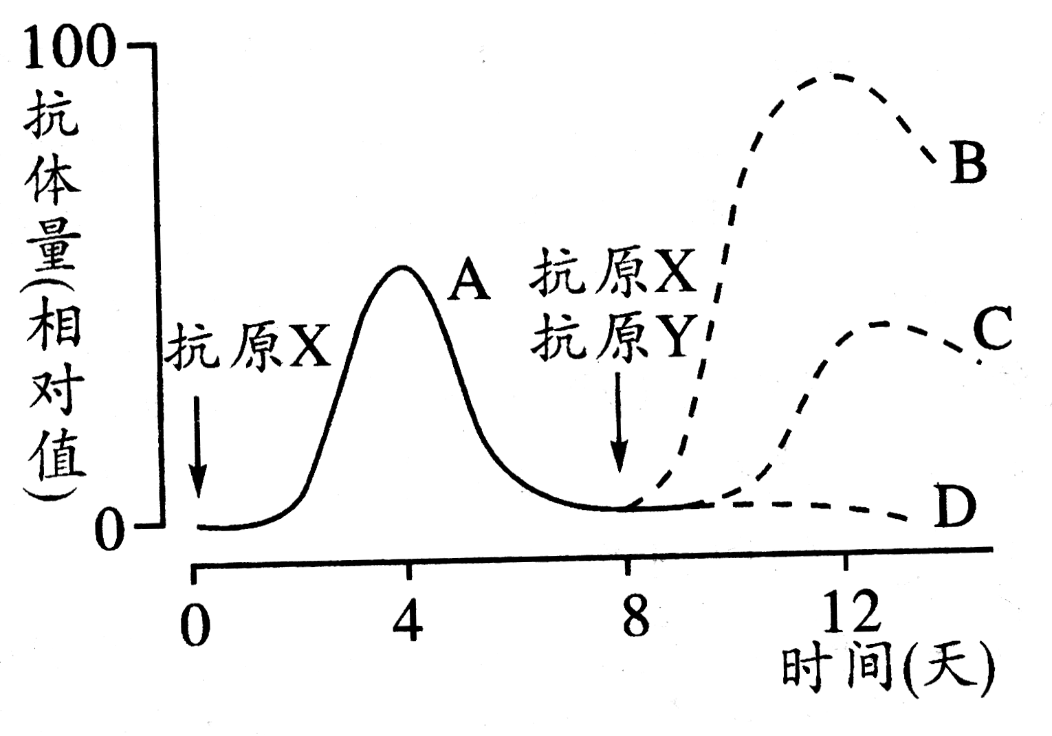
（2）将一只A品系大鼠的皮肤小片移植到另一只不同品系大鼠的背部，10天后因___________反应而脱落，这是___________细胞所起的作用。
（3）右图表示将抗原注射兔体内后抗体产生量的变化。
当注入抗原X，抗体产生量的变化是曲线A。若第8天，
同时注射抗原Y和X，图中表示对抗原Y的抗体产生量是
曲线___________；表示对抗原X的抗体产生量是曲线
___________．其特点是______________________________，
这是因为初次免疫反应时产生的——细胞的作用。若第8天
不注射抗原X，则以后对抗原X的抗体产生量变化的是曲线
___________。
（蛋白质或糖蛋白 B淋巴 浆细胞 排斥 T淋巴 C B 反应快，产生的抗体多 记忆B D）
8．用未感染过病原体的健康小鼠A和B做实验(见右图)，请回答：
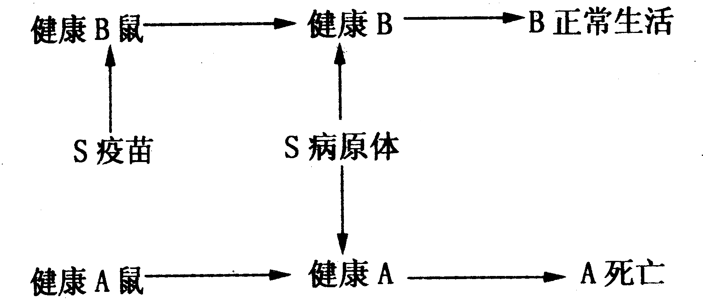
（1）注射毒性弱的S疫苗后，又___________，B鼠能
正常生活，A鼠则患S引起的传染病，其原因是___________
_________________________。
（2）如在给B鼠注射S疫苗后，第二天就给小鼠注射S病
原体，则由于______________________________________，
B鼠会______________________。
（3）病原体进入小鼠体内后，识别它的是___________________________________________，可以清除它的是__________________________。
（4）若给人注射疫苗，从而使人获得抵抗疾病的能力，属于免疫学应用中的___________。
（注入病原体，产生抗体 体内没有抗体 体内没有产生足够的抗体 死亡 5种T细胞、B细胞、效应T细胞、记忆细胞、抗体 抗体，吞噬细胞 预防接种）

